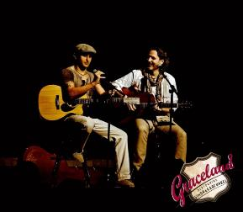
Simon & Garfunkel Tribute Duo

Deutschlands erfolgreichstes Simon & Garfunkel Tribute Duo

Lieder wie „Sound of Silence“, „Bridge over Troubled Water“ und „Mrs. Robinson“ machten Simon & Garfunkel weltberühmt. Das Duo „Graceland“, Thomas Wacker und Thorsten Gary, lässt die Musik der großen Meister aus den USA wieder lebendig werden.
„Nahe dem Original, ohne zu kopieren“ heißt die Devise des Duos. „Wir wollen keine Kopie sein, nicht visuell, auch nicht stimmlich“. Mit dem nötigen Respekt vor den großen Kompositionen und dem Anspruch an sich selbst, musikalisch hochwertige Interpretationen der Welthits von Simon & Garfunkel zu bieten, spielen die beiden Musiker ausverkaufte Konzerte in ganz Deutschland und Europa.
Das Zusammenspiel der beiden Stimmen und zweier Gitarren lässt die Songs von Simon & Garfunkel zu einem ausdrucksstarken und außergewöhnlichen Musikerlebnis werden. Es erwartet Sie ein Konzert mit zwei Künstlern, die ihren Idolen aus Amerika ausgesprochen nahekommen.
Ein Abend mit Graceland ist nicht nur etwas für Nostalgiker, die gerne ihre alten Platten oder CDs aus dem Regal holen. Die Lieder von Simon & Garfunkel sind zeitlos gute Musik und sprechen Musikliebhaber aller Altersklassen an.
Rückfragen bitte an
Wolfgang Bäumler
01728163610
info@concert4you.de

